Народные приметы весны
Весна – прекрасная пора года.
В это время природа просыпается после зимнего сна. Все вокруг оживает: тает снег, распускаются деревья, цветут сады, клумбы, с теплых краев возвращаются птицы, начинаются полевые работы, посадка растений. Жизнь начинает бить ключом: вокруг слышно журчание ручьев, пение птиц, гул тракторов. Недаром люди говорят: «Весна днем красна». В эту пору года на смену холодным приходят теплые солнечные дни. В народе существует много примет весны, по которым можно предугадать будущую погоду, какого ждать лета, будет ли урожай в этом году.

Приметы о погоде весной
- Длинные сосульки - к долгой весне.
- Ранняя весна — признак того, что летом будет много непогожих дней.
- Гром ранней весной - перед холодом.
- Если ранней весной сверкает молния, а грома не слышно - лето будет сухое.
- Март сухой, апрель сырой, май холодный – год хлебородный.
- Если облака плывут высоко — к хорошей погоде.
- Если вокруг луны видно кольцо — к ветряной погоде.

Весенние приметы о природе
- Ранний прилет грачей и жаворонков — к теплой весне.
- Птицы вьют гнезда на солнечной стороне — к холодному лету.
- Если весной много паутины – к жаркому лету.
- Если весной появляется много мышей, год будет неурожайным.
- Ласточка низко летает – к дождю.
- Если весной встретится белый заяц, то снег обязательно еще выпадет.
- Из берёзы течет много сока — к дождливому лету.
- Если одуванчик зацвел ранней весной, лето будет коротким.

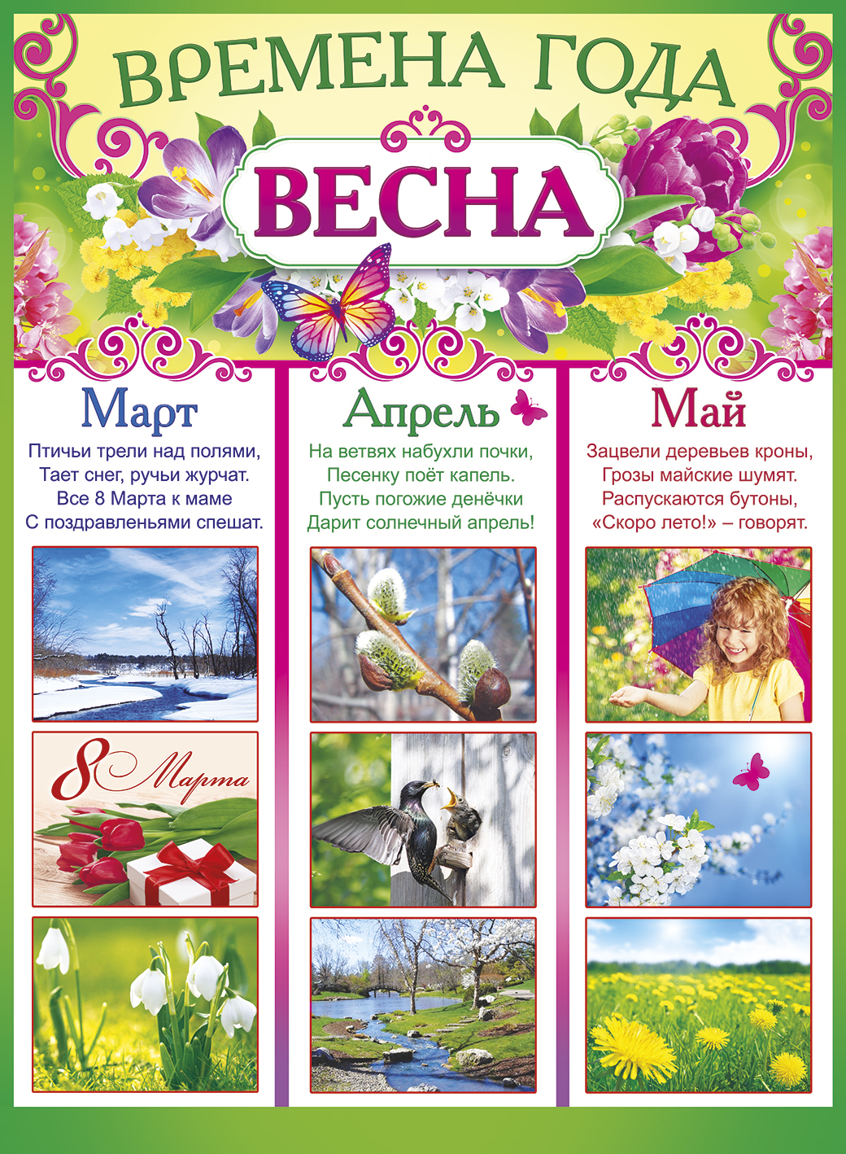

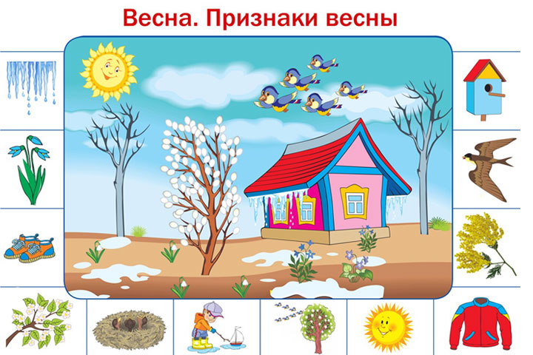

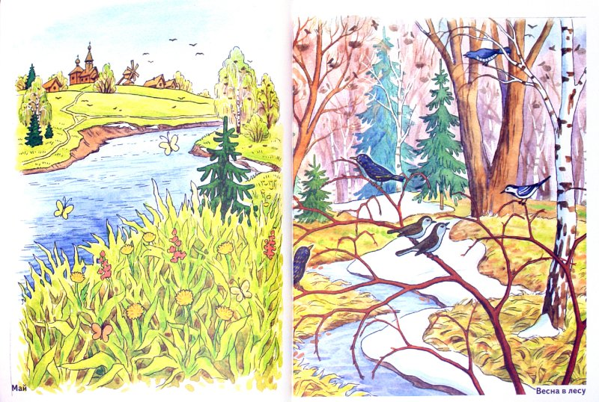
- Если одуванчик зацвел ранней весной, лето будет коротким.

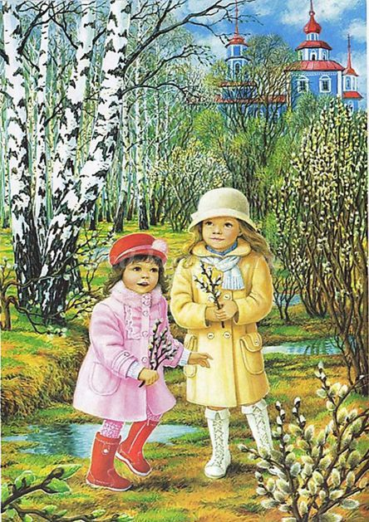
- Март сухой, апрель сырой, май холодный – год хлебородный.

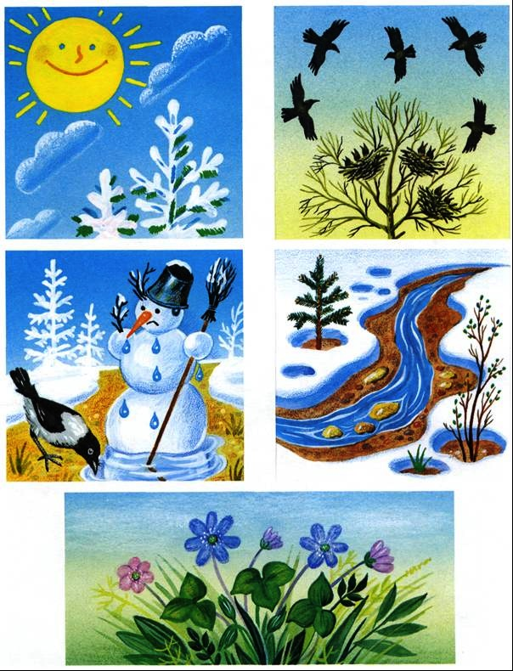

Ранний прилет грачей и жаворонков — к теплой весне.

